**一、PyCharm Professional Version SSH连接远程服务器**

**1.打开IDE设置**

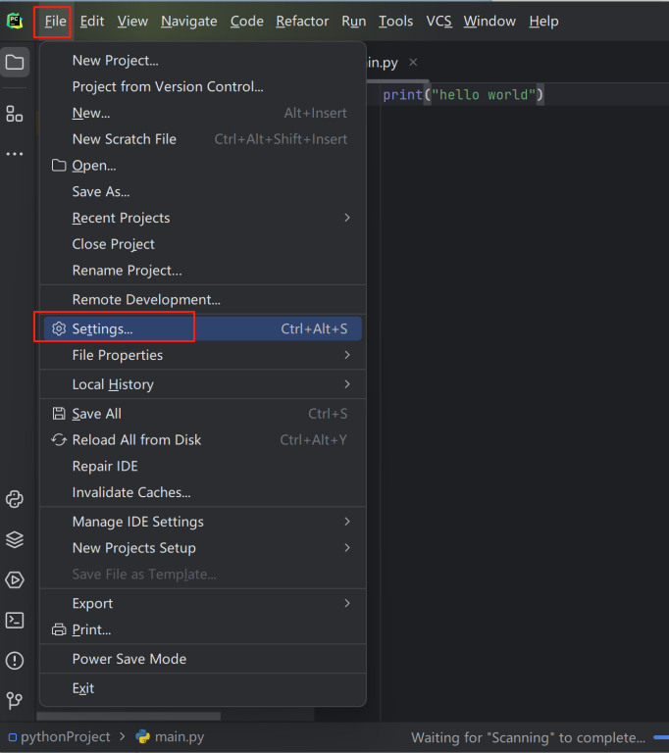

**2.修改解释器**

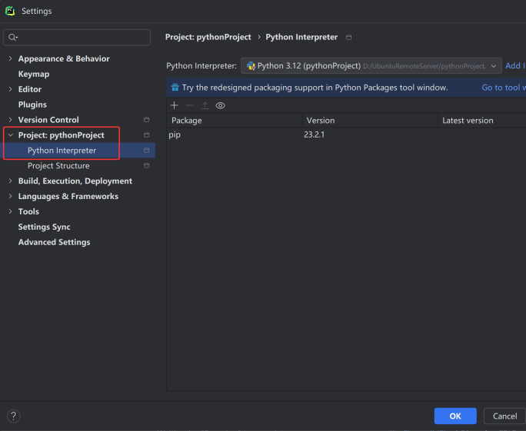

**3.添加解释器选择SSH方式添加**

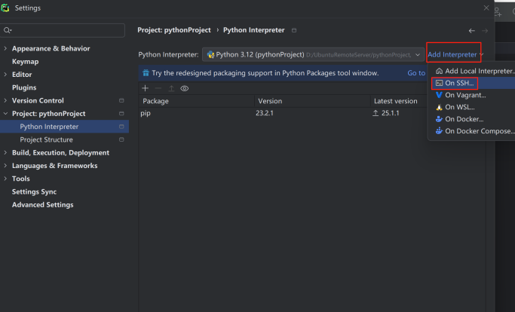

**4.在弹出的选项卡中输入服务器SSH服务ip、端口，服务器使用名**

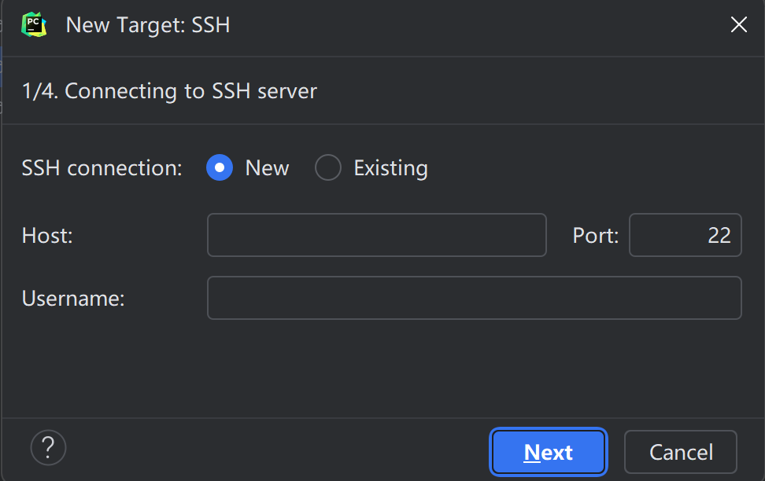

服务器SSH服务ip端口号使用以下命令在Ubuntu服务器上确认:

(1)确定ssh服务地址(IP/Host)命令: hostname -I



(2)确定ssh服务端口(Port): sudo cat /etc/ssh/sshd_config | grep Port



(3)确定Ubuntu服务器使用者名(username)命令: whoami



**5.在弹出页面输出Ubuntu服务器密码**

PS:特别注意如果是内网SSH服务，Ubuntu主机连接的网络必须与笔记本连接的wifi网络为同一网络才能连接成功。

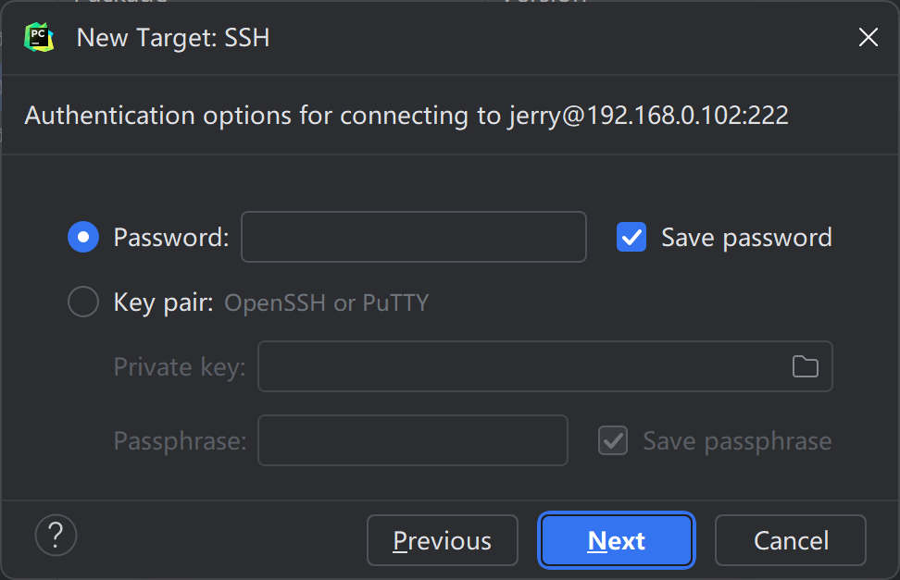

**6.连接成功提示**

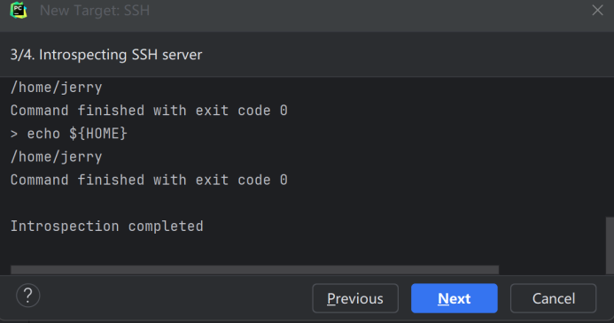

**7.选择Ubuntu服务器端的python环境并配置服务器端路径**

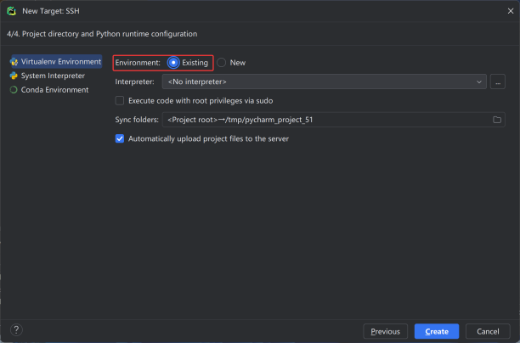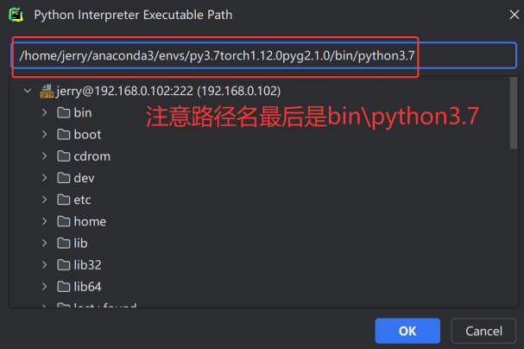

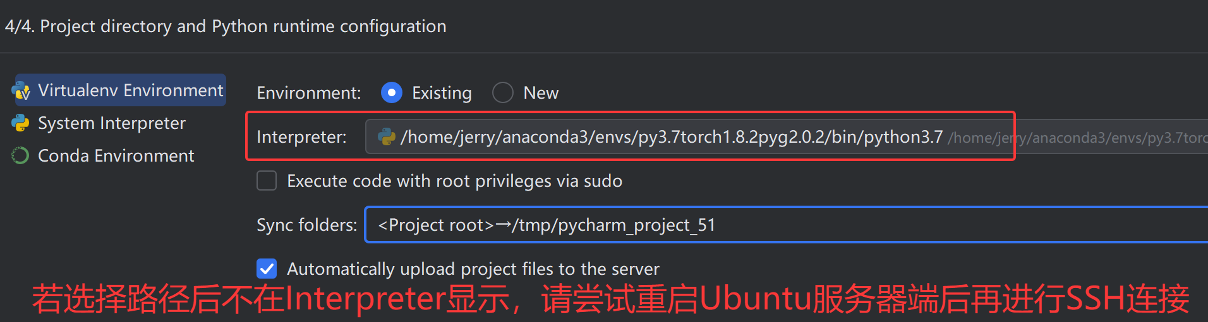

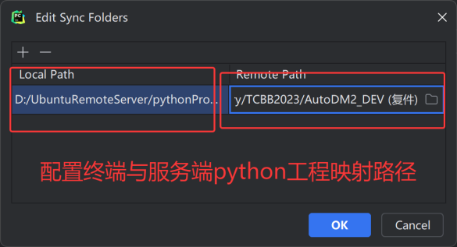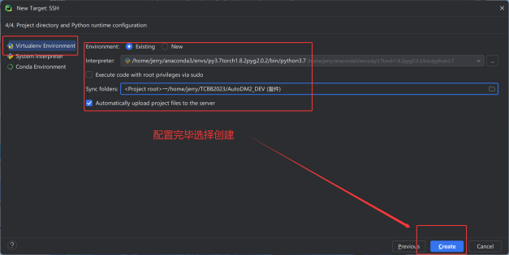

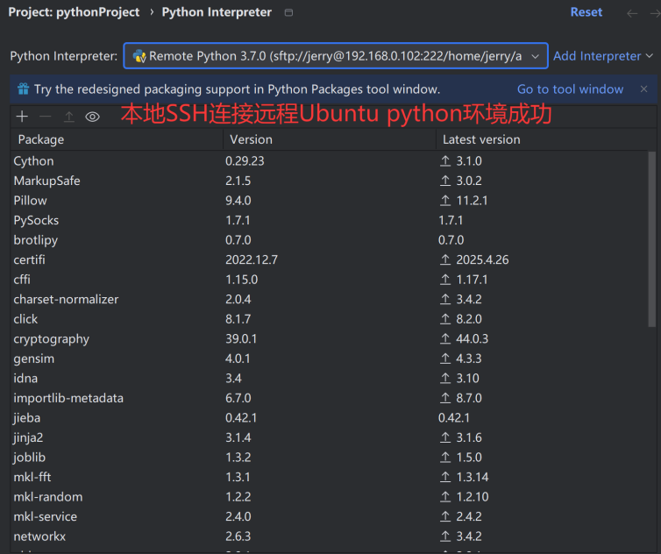

**8.本地同步Ubuntu映射文件夹内python工程到本地.**

(1)工具—>部署—>配置

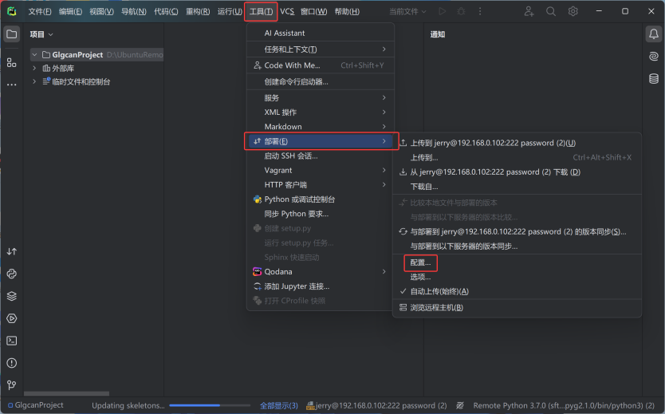

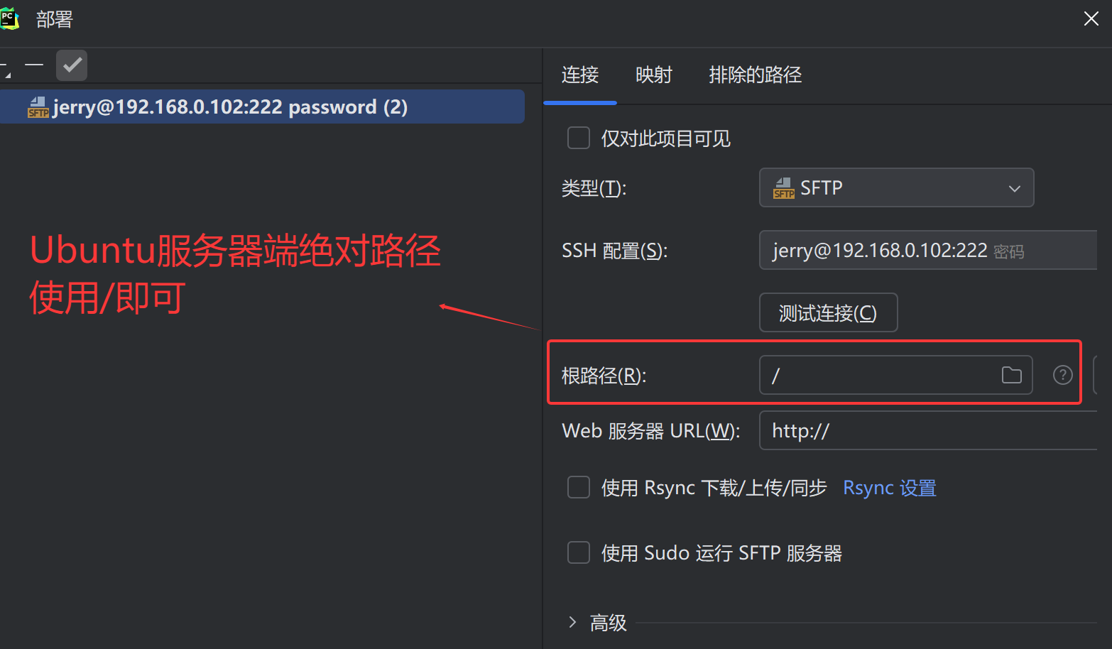

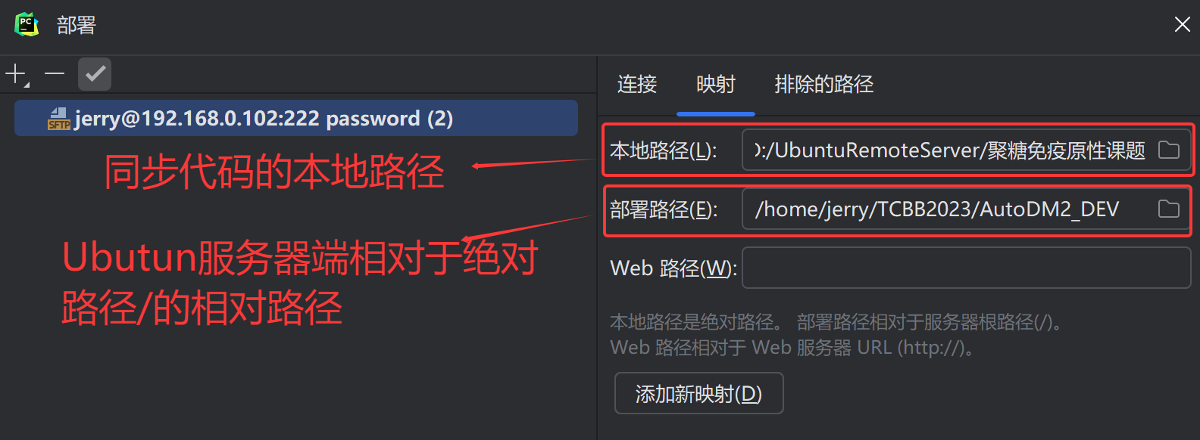

(2)工具—>部署—>选项

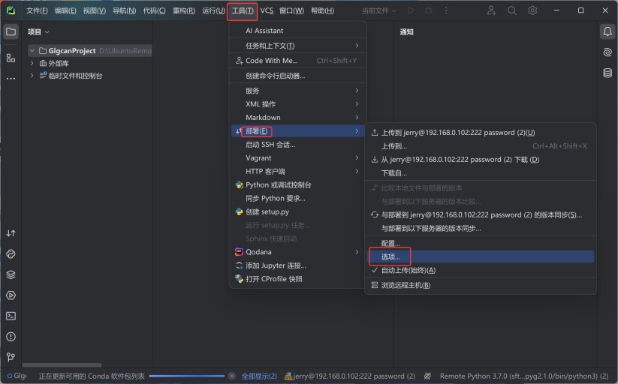

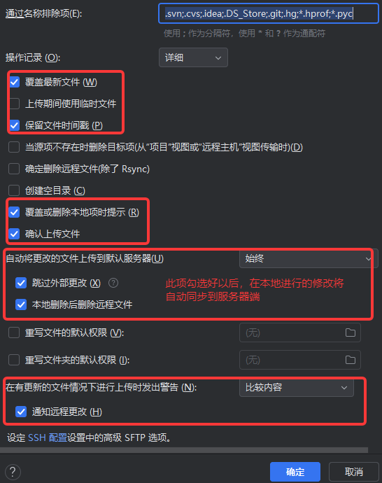

1. **从Ubuntu服务器上同步代码到本地**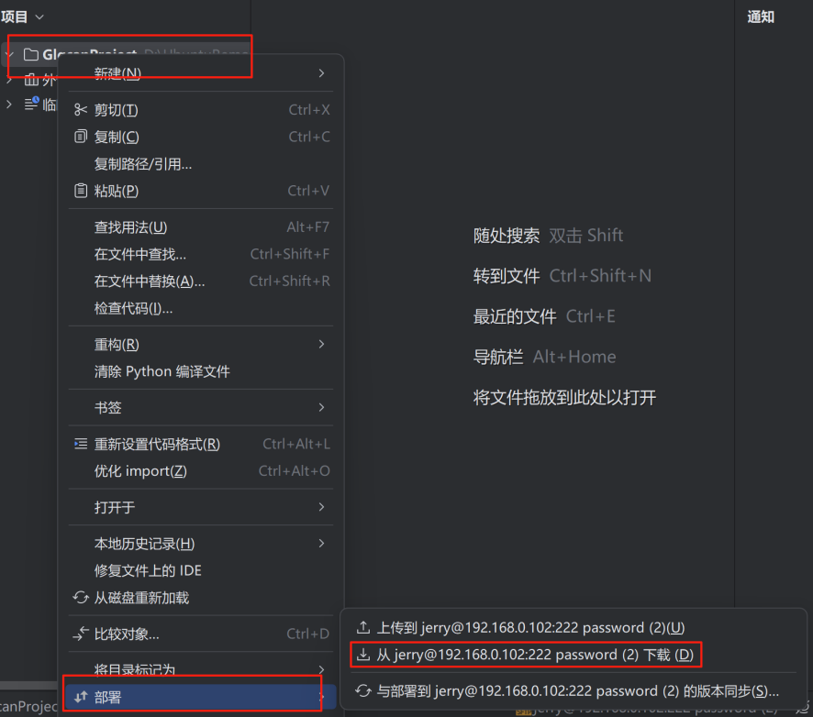

**9.在本地开发时的代码同步操作**

(1).工具—部署—选项栏中开启以下选项后，在本地进行脚本【更新(Ctrl+s)】/【删除】操作将自动同步到Ubuntu服务器端.

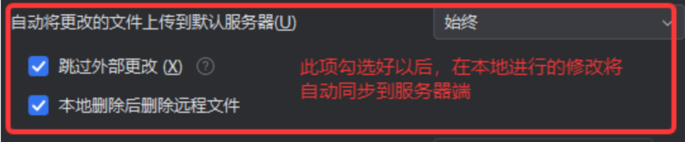

(2).当在Ubuntu服务器端更新脚本或数据时需要同步到本地，则存在以下情况  
情况<1>:Ubuntu服务端更新的脚本地也存在，则在本地对应脚本进行同步操作，如下:

a.服务器端:

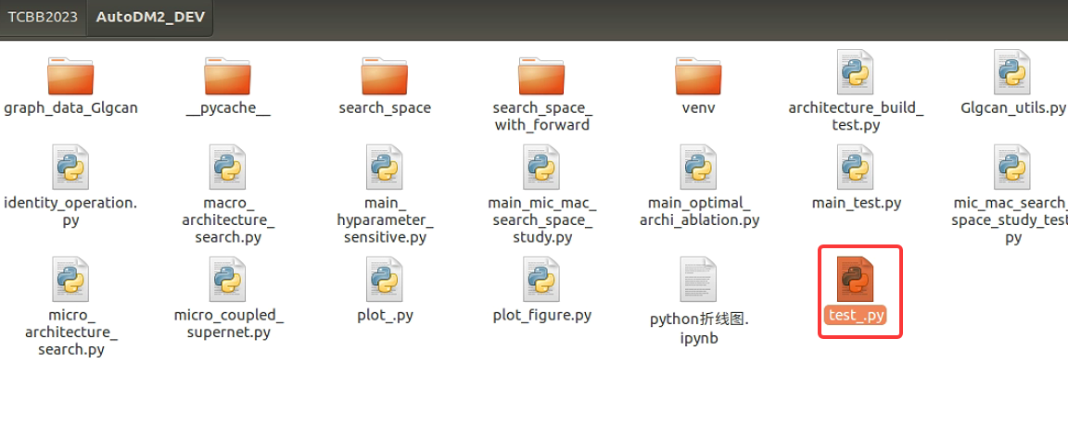

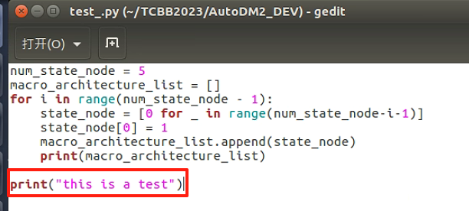

b.本地:

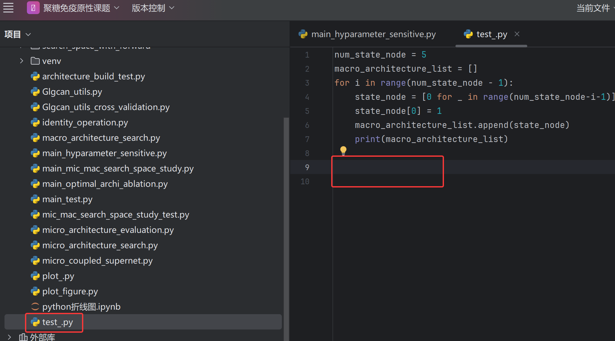

c.本地端更新

方式1:逐行对比，逐行接受修改

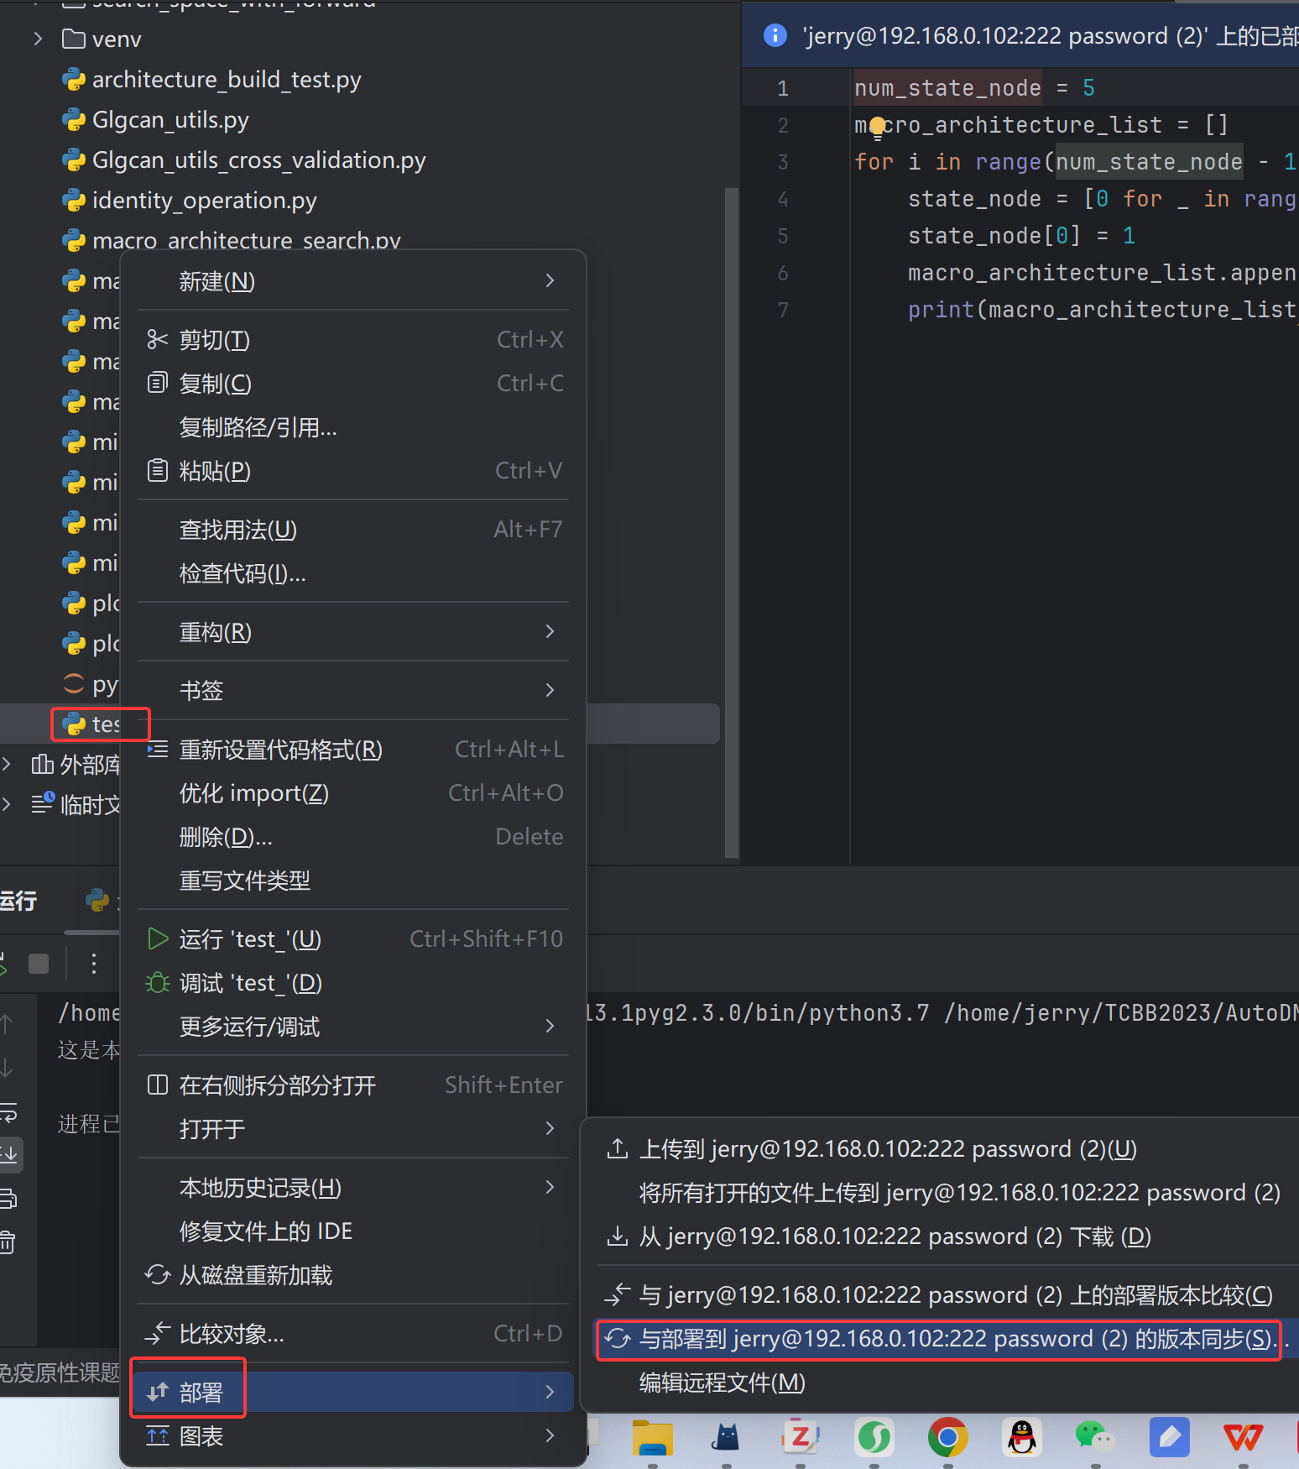

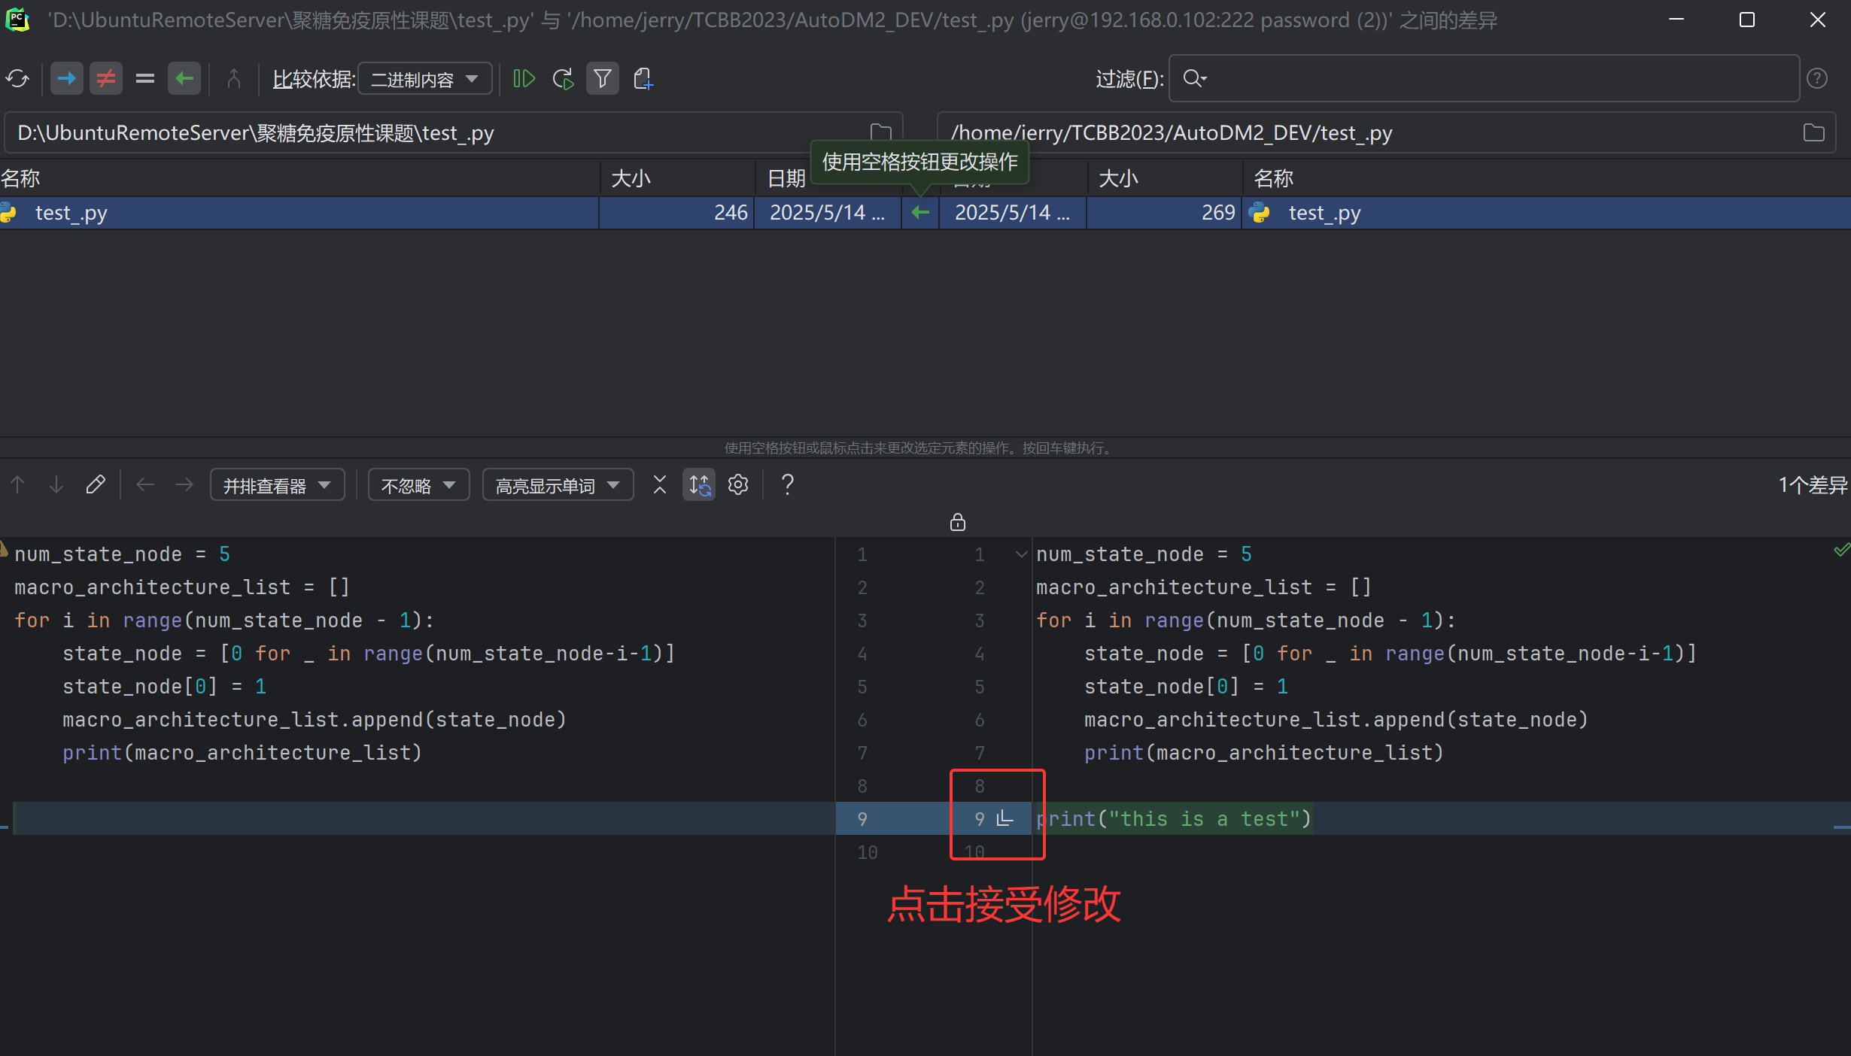

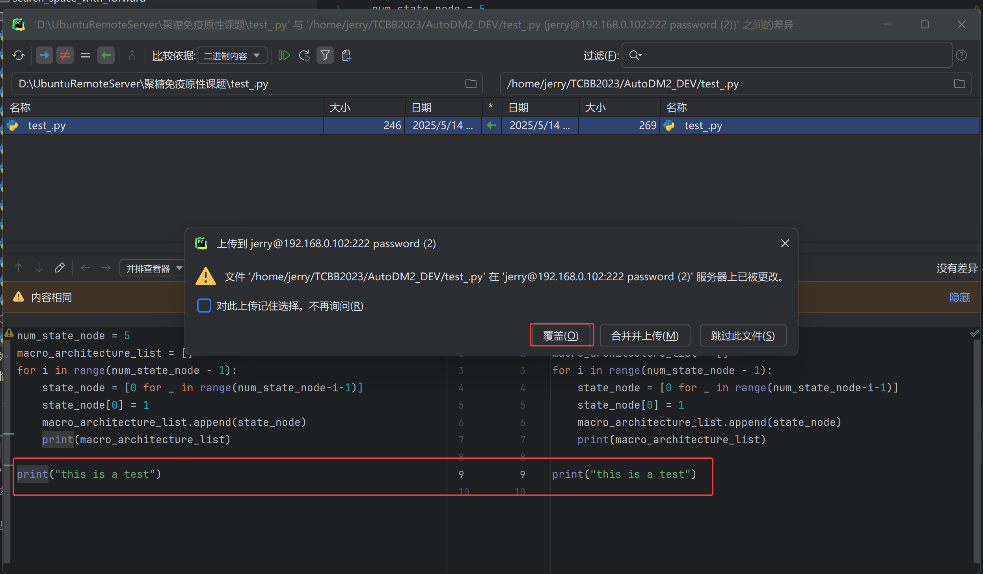

方式2:一次性修改不用对比

a.服务器端:

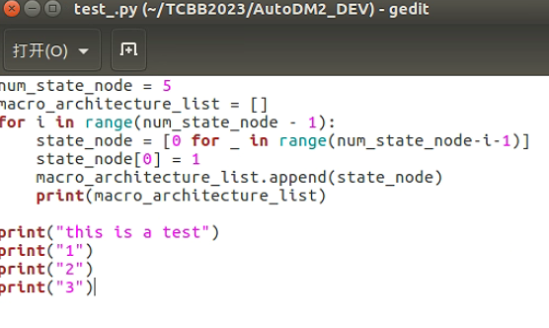

b.本地端:

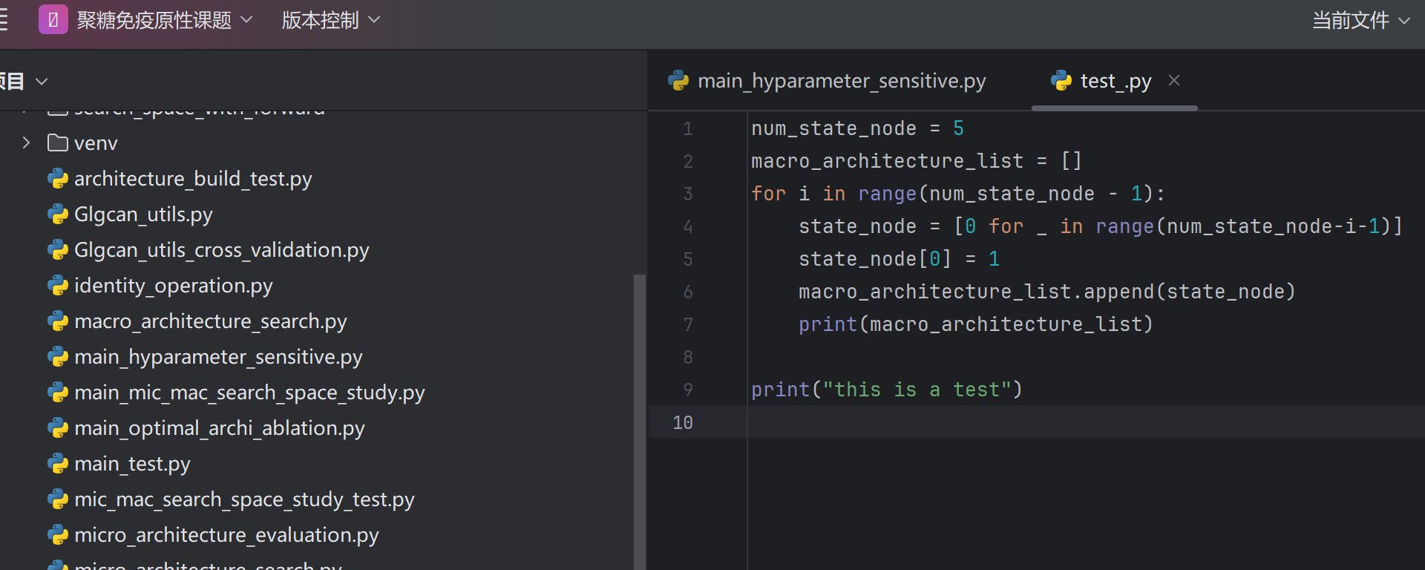

c.本地更新

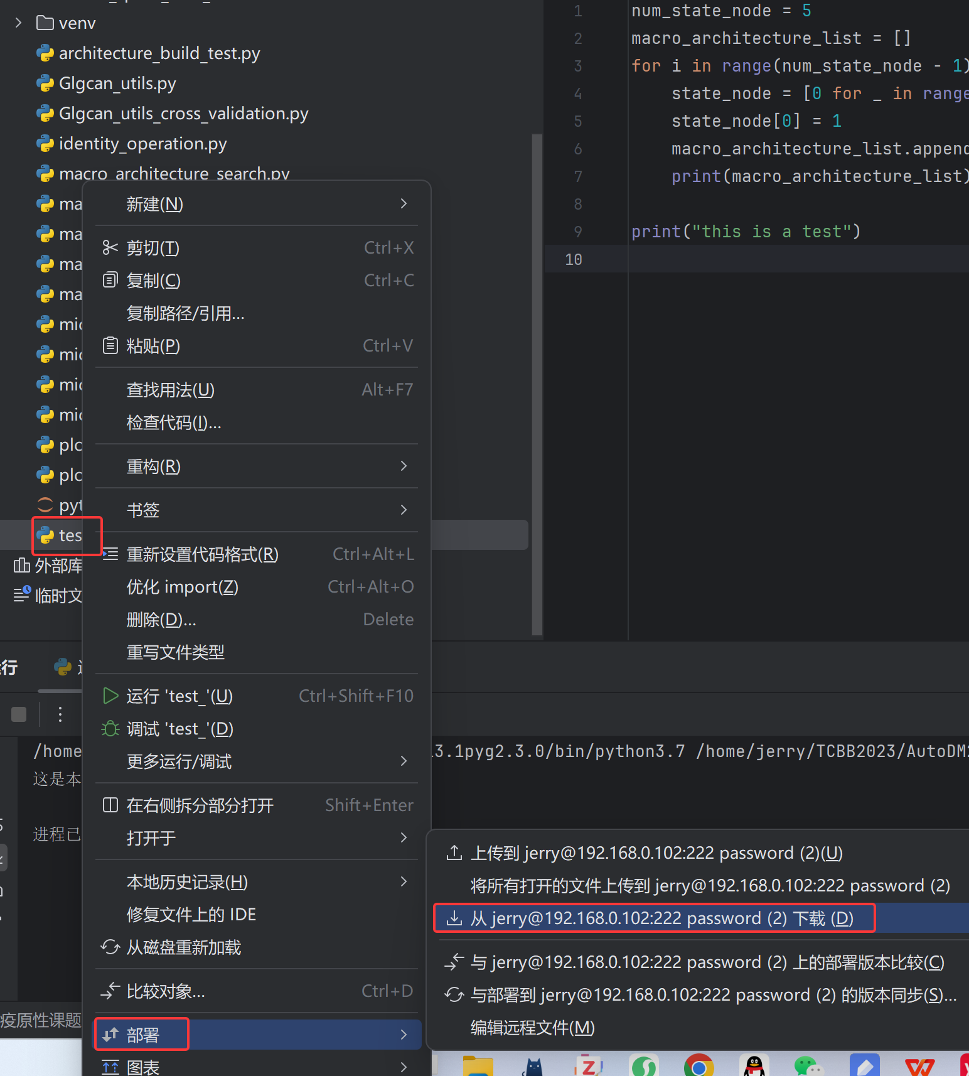

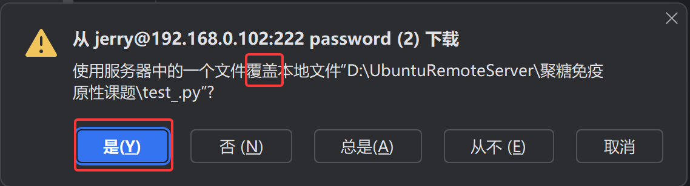

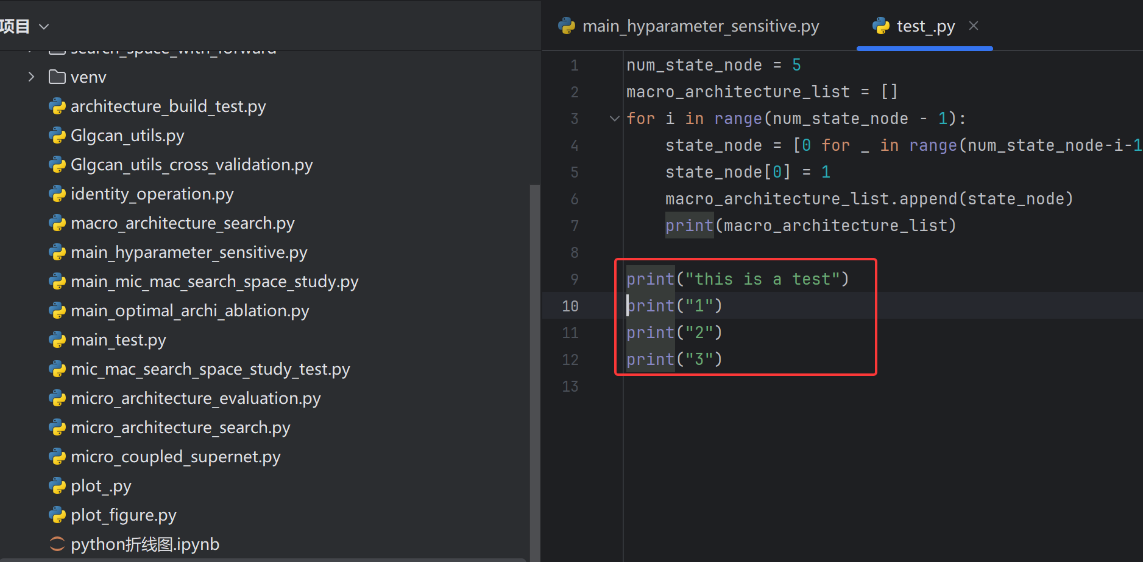

情况<2>:在服务器端新增脚本/文件/数据等，如下:

a.服务器端

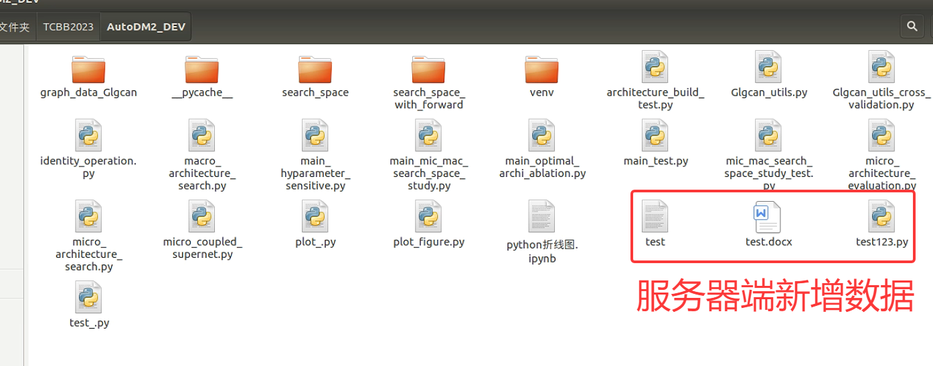

b.本地端  
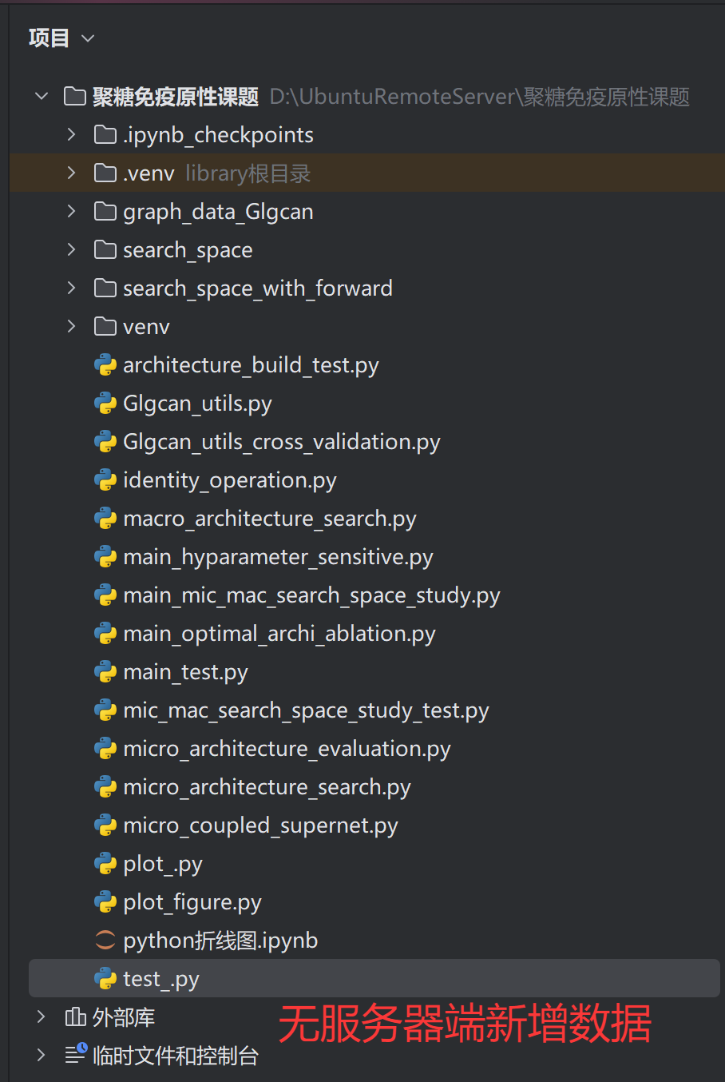

c.本地更新

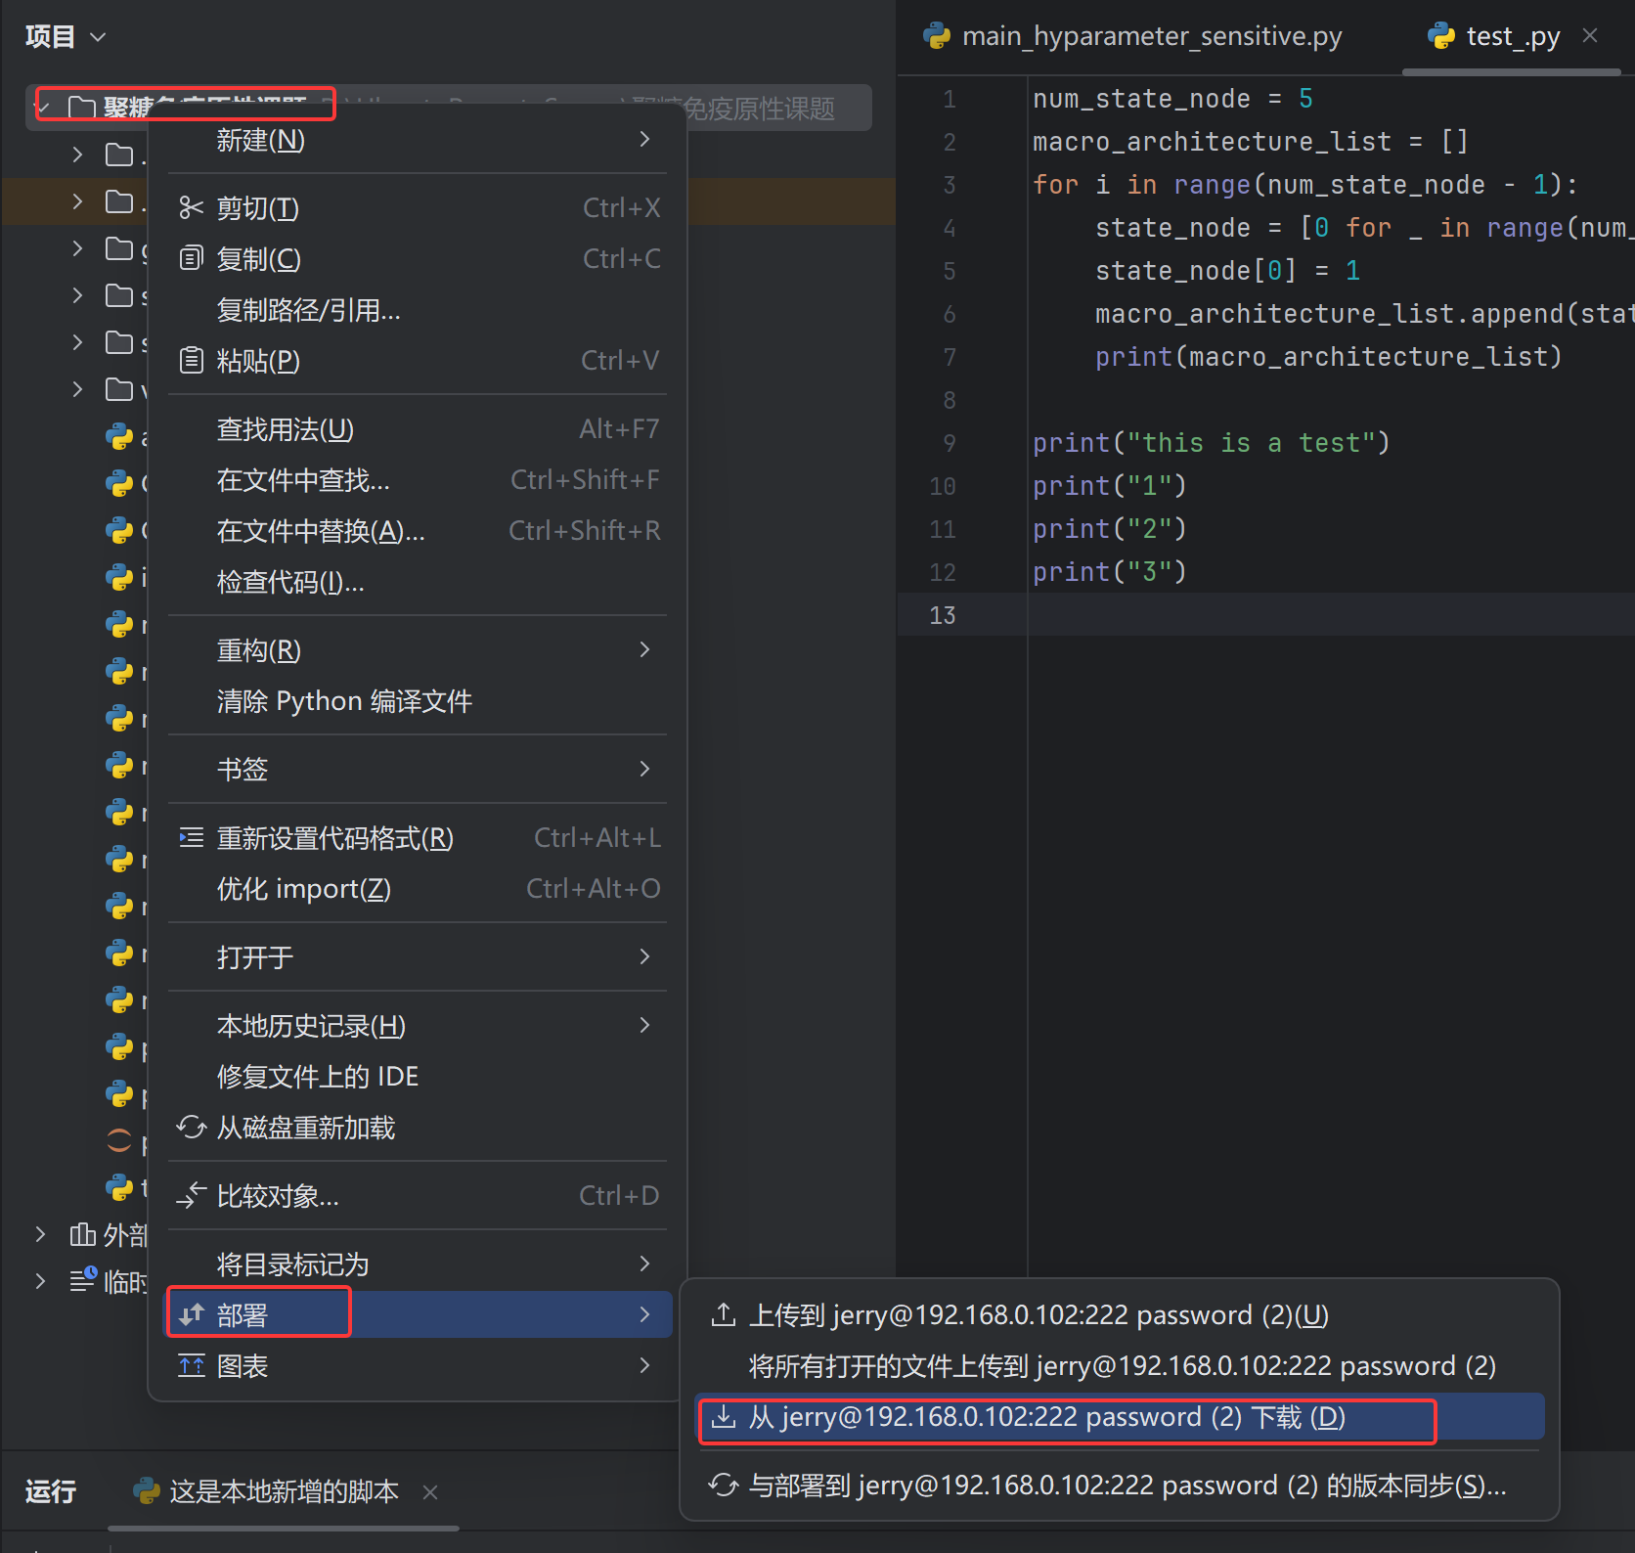

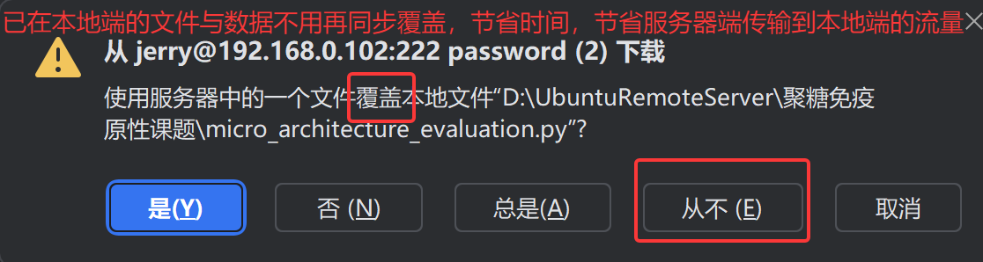

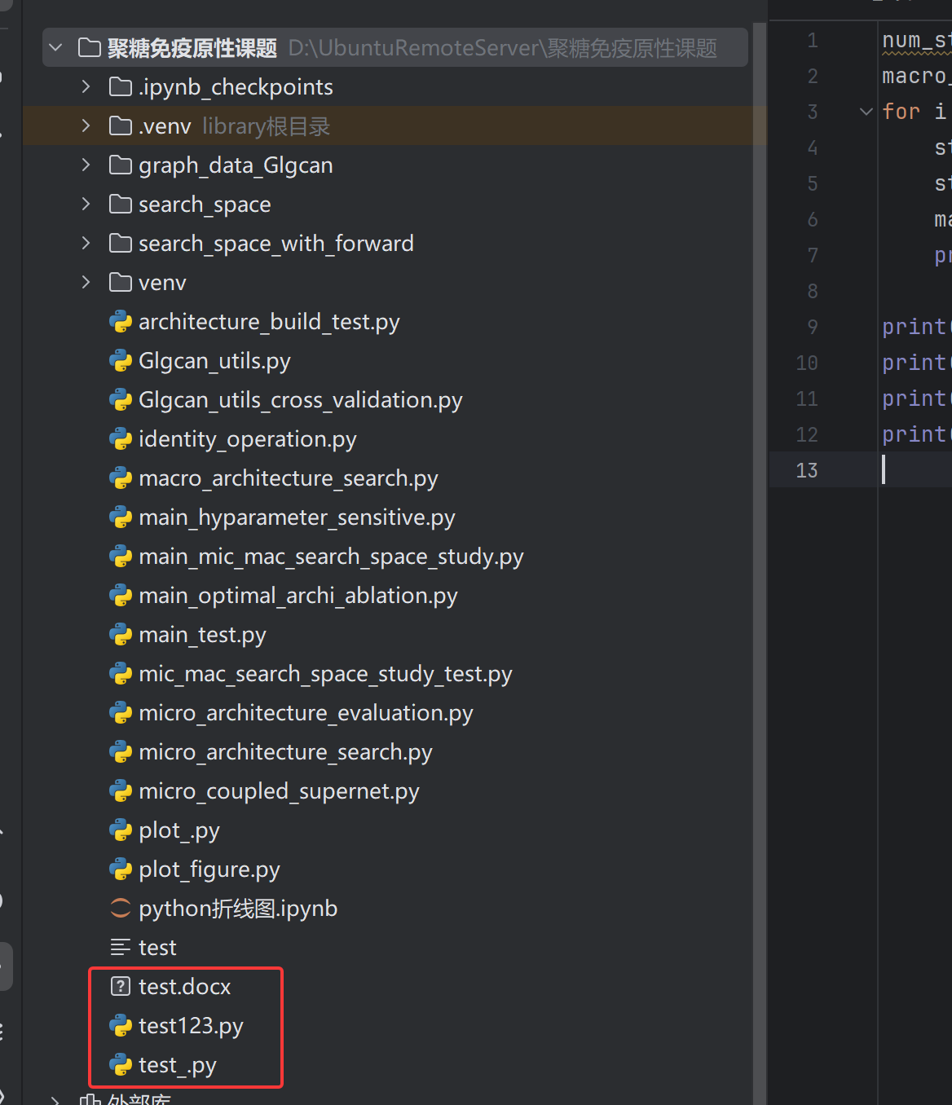

重要:数据可以放在服务器端，不同同步到本地，本地放运行代码，在服务器端可以识别服务器端读取数据路径正常运行代码—>优势:节省本地空间，节省本地同步时间

**二、花生壳内网穿透工具Ubuntu部署与使用官网教程**

https://service.oray.com/question/11630.html

**三、花生壳内网穿透工具使用**

1.浏览器访问http://b.oray.com ，输入花生壳Linux 5.0在安装时产生的SN码与默认登录密码admin登录.

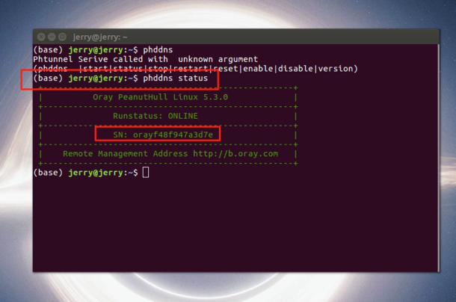

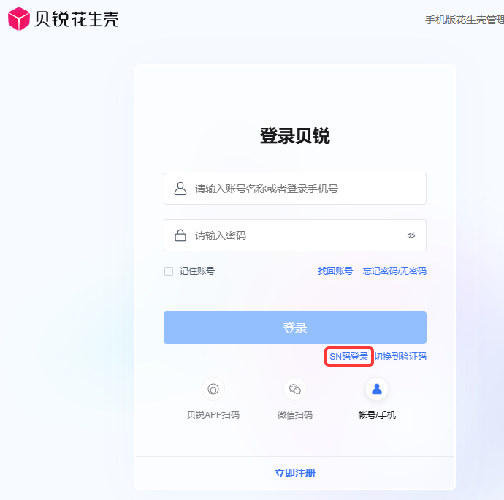

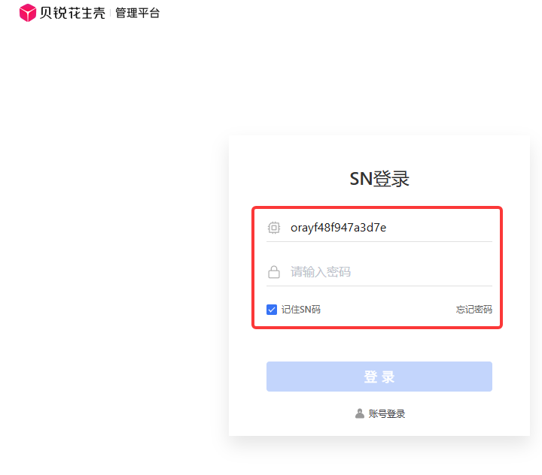

Ubuntu主机确定ssh服务地址与端口命令行:

1. .确定ssh服务IP地址: hostname -I



1. .确定ssh服务端口(Port): sudo cat /etc/ssh/sshd_config | grep Port



